練習：使用別人已經寫好的*.so動態庫—libhelloNDK.so

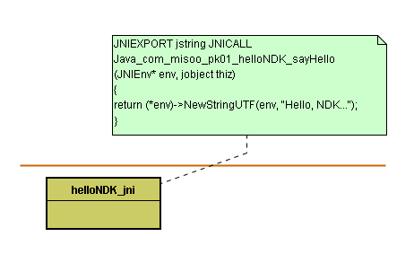

定義Java層的Native類，以及Java層的一般類：

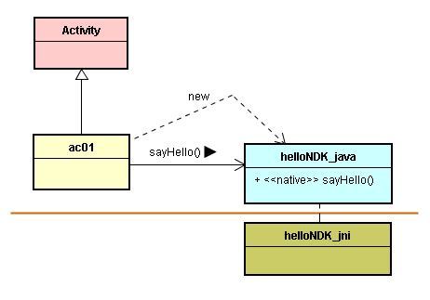

輸出結果是字串：Hello, NDK…。

~~ END~~

